GUÍA DE HISTORIA

Nombre: | Curso: 1° | Fecha: semana N° 26
¿QUÉ APRENDEREMOS?
Objetivo (s):
OA10-Observar y describir paisajes de su entorno local, utilizando vocabulario geográfico adecuado (país, ciudad, camino, pueblo, construcciones, cordillera, mar, vegetación y desierto) y categorías de ubicación relativa (derecha, izquierda, delante, detrás, entre otros).
Contenidos: Zonas y paisajes de Chile.
Objetivo de la semana: Reconocer tipos de paisajes que existen en Chile, según su clima, observando PPt, contestando preguntas y trabajando en el texto.

Habilidad: Reconocer.

Hoy trabajaremos en el texto.
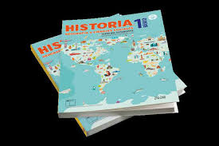
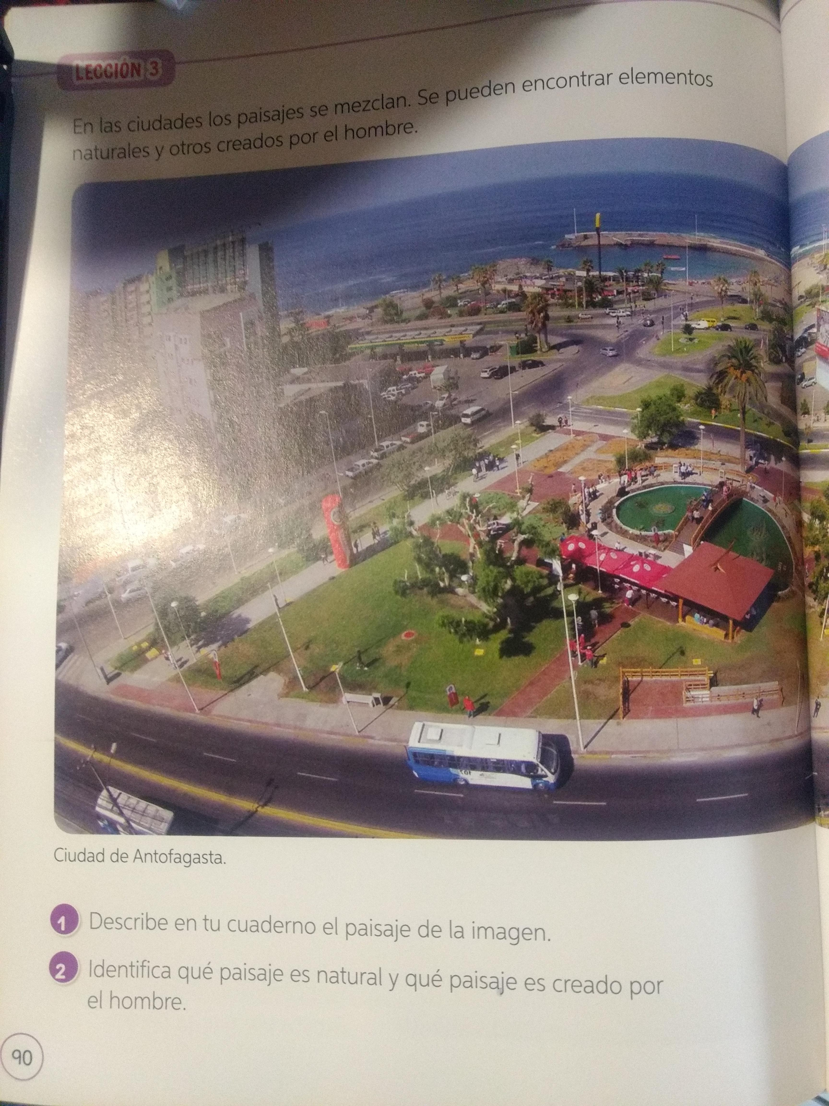
- Observa el paisaje de la página 90 y responde las preguntas en tu cuaderno.

- Recuerda los paisajes que observaste la clase pasada y responde las preguntas del texto página 91.
